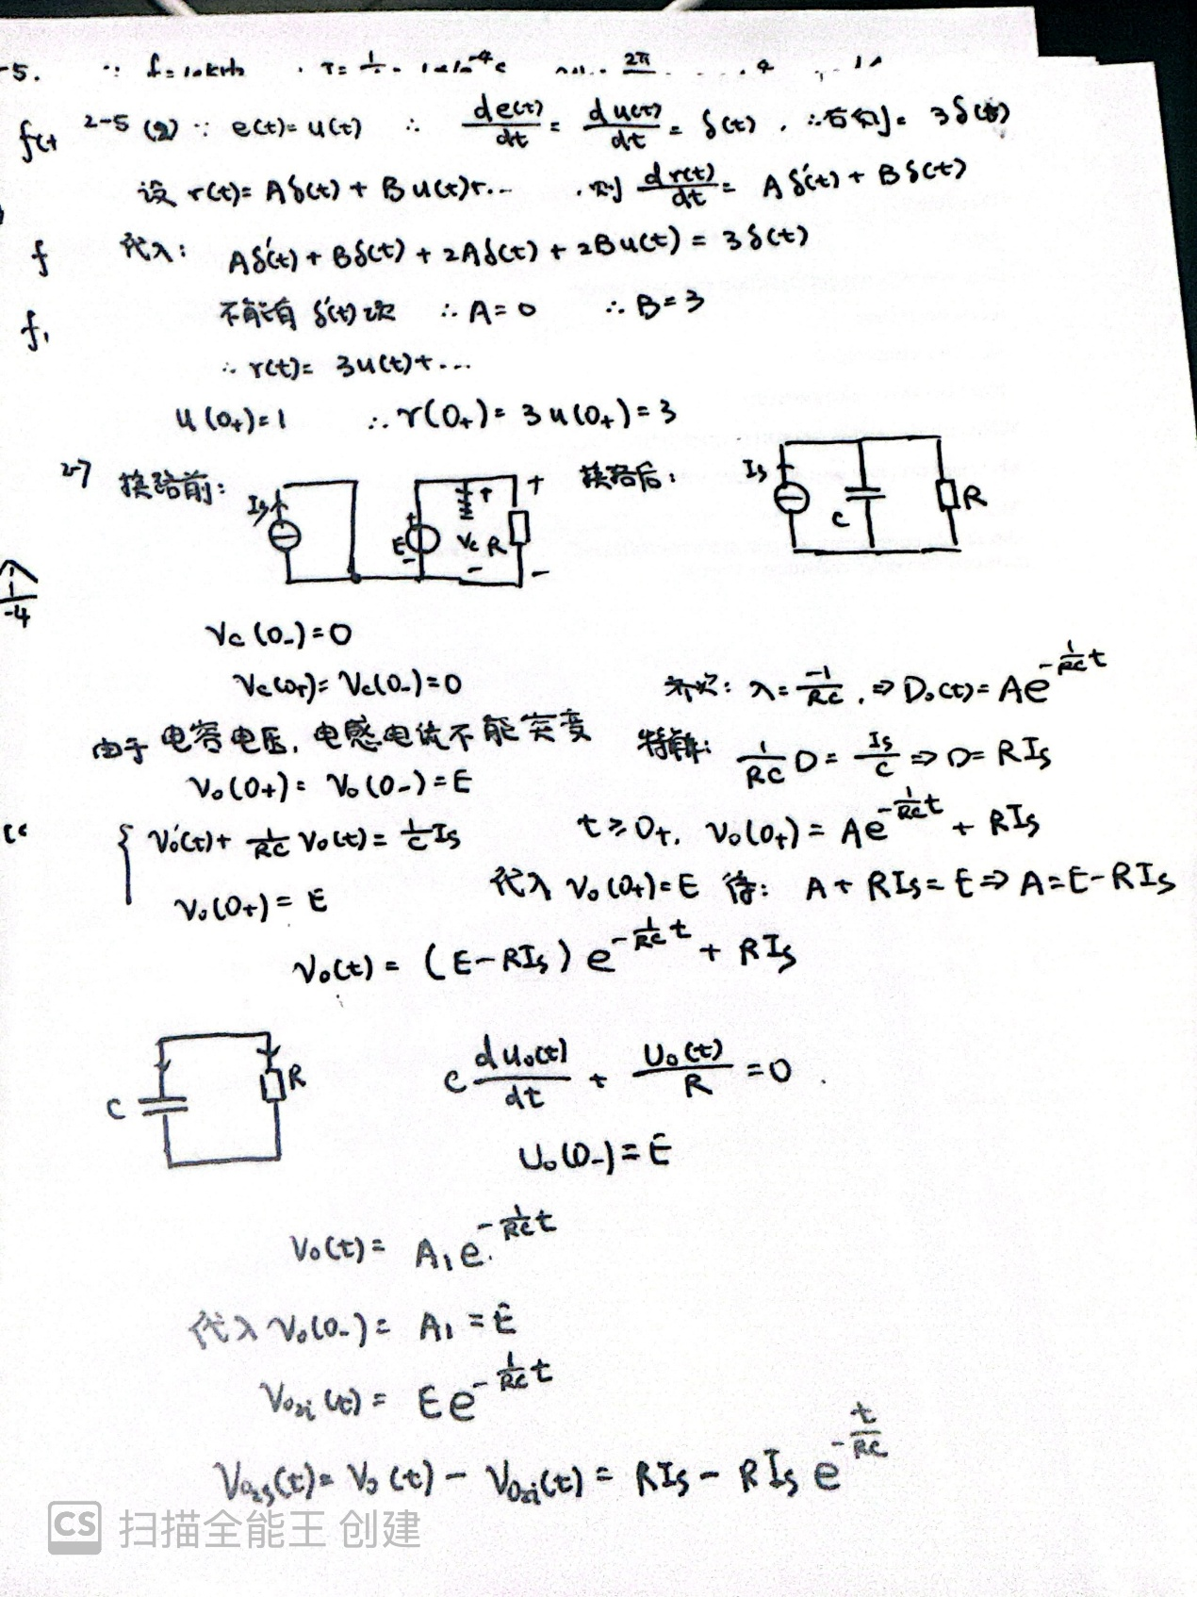

文本, 信件

AI 生成的内容可能不正确。

文本, 信件

AI 生成的内容可能不正确。

文本, 信件

AI 生成的内容可能不正确。